14. 4. 2020
Tudi danes vam pošiljam nekaj predlogov za:

- Ustvarjalno preživljanje prostega časa

ŠOPEK VESELJA
Pomlad se je ravnokar začela, narava pa se je začela prebujati. Predno pa zunaj vse zacveti, si lahko že kar sami pričaramo nekaj veselja v svoje domove.
Naredili bomo šopek veselja, katerega lahko komu podarimo ali pa bo preprosto krasil našo dnevno sobo, kuhinjo,…
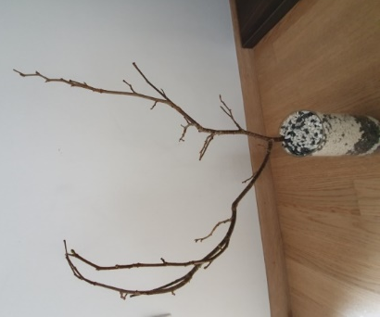
Pripomočki:
- veja-ko gremo na sprehod, si izberemo eno vejo ali pa več vejic in jih postavimo v neko vazo
- barvni papir
- škarje
- lepilo
- lepilna pištola oziroma neko bolj močno lepilo
- vaza
Postopek
Vejo, katero smo si izbrali, postavimo v neko vazo. Vazo lahko okrasimo z okrasnim peskom ali kamenčki.
Iz izbranega barvnega papirja izrežemo več kvadratov. Na kvadrate narišemo spirale.
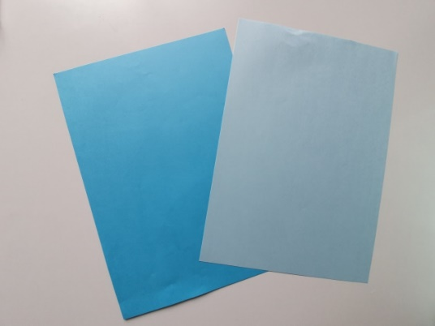
Po črti izrežemo spirale.
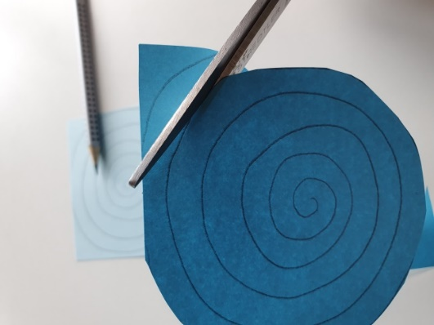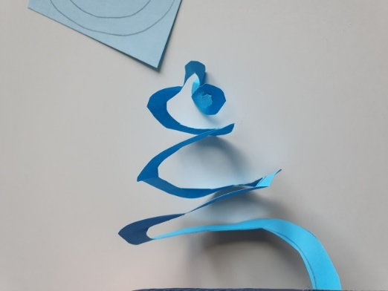
Začnemo zvijati v rožico. Po notranji strani spirale namažemo malo z lepilom, da se nam rožica ne razvije.
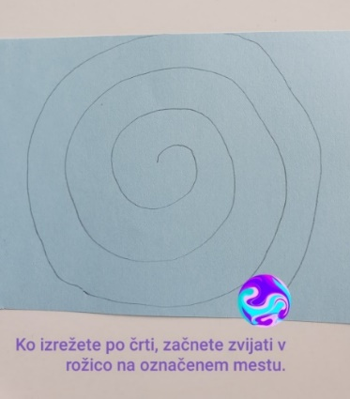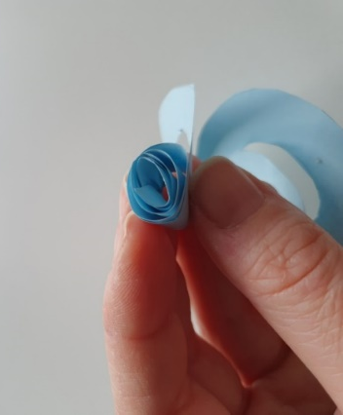

Rožice nato z lepilno pištolo nalepimo na vejo. Pazi, da se ne opečeš. Z lepilno pištolo delaj ob prisotnosti starša.
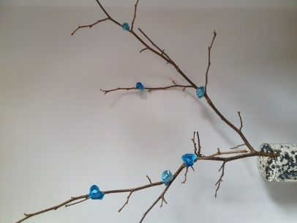
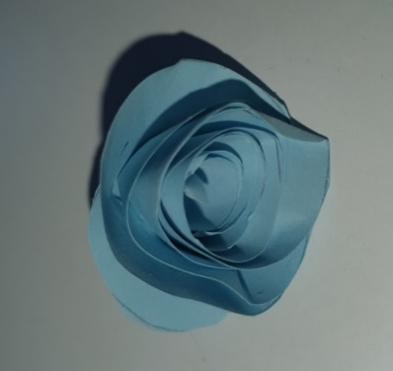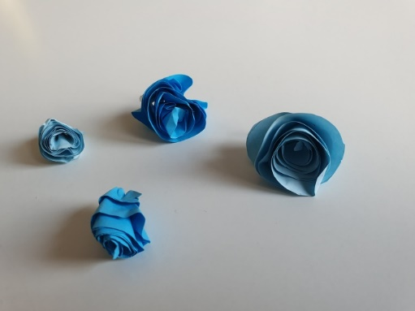

Izdelan šopek veselja postavi na mesto, kjer bo razveseljeval tebe in tvojo družino.
Pripravila: Tanja Košir, CŠOD Planica

- Samostojno učenje

V nekaj stavkih zapiši svoje misli, vtise, kako si preživel/a praznike. Kakšni so bili pirhi v vaši družini? Si sodeloval/a pri ustvarjanju? Lahko sestaviš tudi pesmico ali uganko.

- Sprostitvena dejavnost

POTEK IGRE: Na predlogi je označen začetek in konec igre ter vmesna polja z nalogami, ki jih je potrebno opravit. Za začetek mora igralec vreči 6 (na voljo ima 3 mete). Nato nadaljuje igro z novim metom. Kolikor pik dobi, za toliko gre naprej in prebere ter opravi dano nalogo. V kolikor mu naloga ne uspe, se vrne na tisto polje, kjer se je nahajal prej.

